普源精电（RIGOL）荣获

2022财联社投资峰会“年度最具投资价值奖”！
来源：普源精电RIGOL
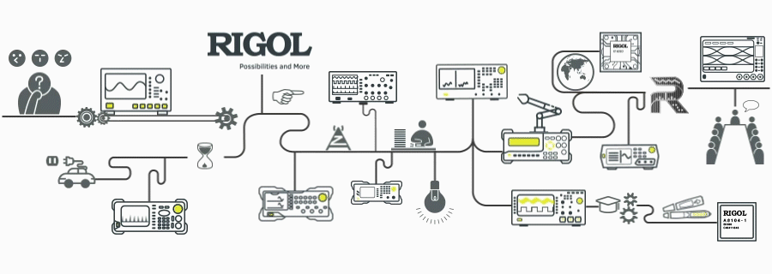
近日，2022年第五届财联社投资峰会在上海圆满举办，普源精电（RIGOL）入选“财联社2022年度金融市场最具价值引领者排行榜”，荣获“年度最具投资价值奖”！

关于财联社投资峰会
财联社立足国家金融中心上海，见证资本市场风云变幻，财联社投资峰会已成为财联社年度规格最高、国内最受关注的年度金融峰会活动。自2018年以来，财联社每年都会在12月末召开“投资峰会”，至今已连续主办五届。
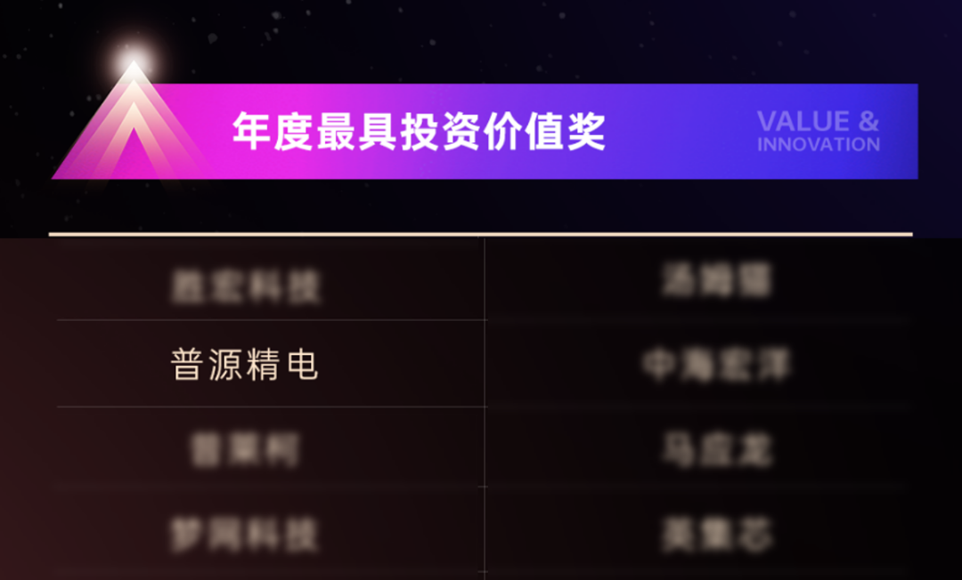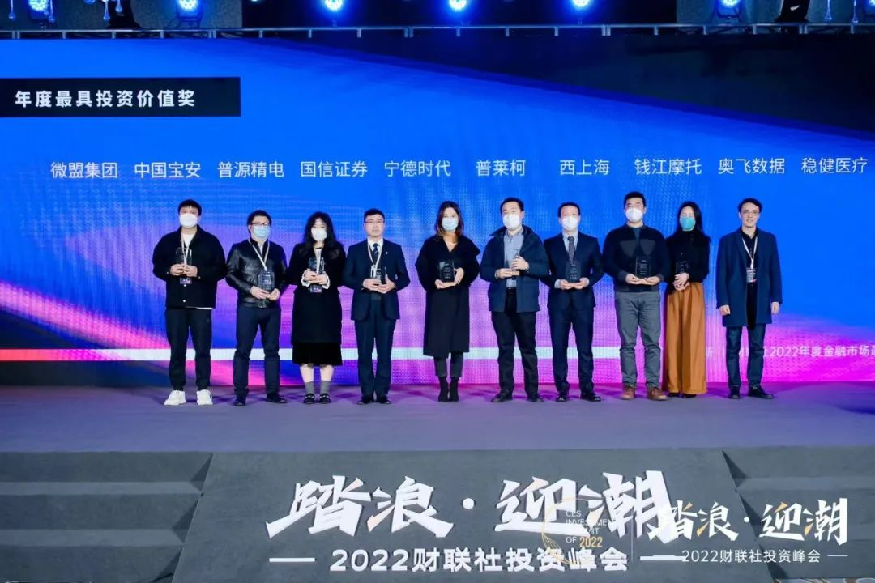

普源精电凭借2022年度在盈利能力、融资能力、治理能力、传播能力、资本运作能力及战略能力这六个维度的优异表现，入选本次评比并成功登榜“年度最具投资价值奖”。
双轮驱动战略 核心技术突破
普源精电所处电子测量仪器行业是国家基础性、战略性产业，属于国家发展战略鼓励和支持的产业。公司一贯坚持原始技术创新、开展自主研发突破、掌握关键核心技术，通过“技术+市场”的双轮驱动战略持续强化企业核心竞争力和国内行业领军地位。
在核心技术突破上，普源精电自主研发了“凤凰座”示波器芯片组和“半人马座”通用测量芯片组，打破国外在高端示波器核心芯片研发方面的垄断，是全球第五家具备数字示波器核心芯片组自研能力的公司。普源精电拥有国内电子测量仪器行业领先的同类产品专利数量和质量，截至2022年12月30日，公司已有授权专利433项，其中发明专利380项；曾荣获中国企业专利500强、国家知识产权优势企业、苏州市优秀专利奖一等奖、北京市专利示范单位等荣誉，并入选江苏省知识产权战略推进计划项目。
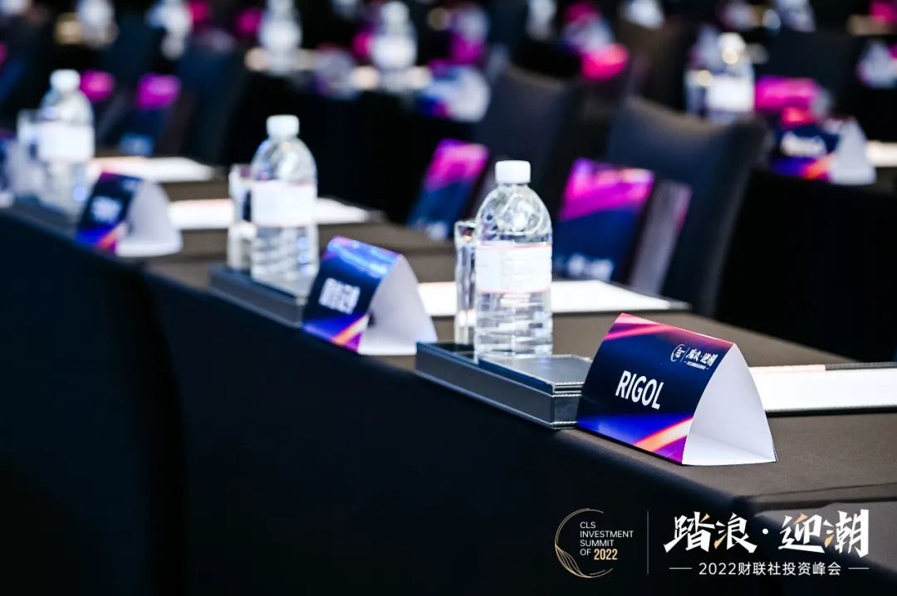
在产品布局上，通过搭载自研芯片组，普源精电DS70000系列数字示波器带宽最高达到5GHz，迈入高端产品市场。不仅如此，2022年普源精电推出DHO系列高分辨率数字示波器，将12bit高精度产品下沉至经济型市场，实现数字示波器领域全价位段市场需求覆盖。在高端产品与新品并行发力的同时，包括DG70000系列任意波形发生器、RSA5000系列频谱分析仪等在内的重点产品，凭借其稳健表现，赢得了行业内用户的广泛认可。
普源精电在不断完善时域、频域产品线的同时，开拓解决方案综合服务能力，为用户提供面向物联网(IoT)、汽车电子、工业制造、科研教育等多种行业领域的多样解决方案，推进公司从传统测试测量仪器硬件厂商向“硬件+软件+解决方案”综合服务商转型。
紧抓时代机遇 共创無限可能
此次荣获财联社2022“年度最具投资价值奖”，既是对普源精电公司实力的认可，也是对公司未来发展的期待。普源精电将紧抓时代机遇，通过自身在通用电子测量仪器核心芯片及算法的技术研究和积累，通过产品的改进和升级，更好地满足境内外客户对高性能测量仪器的需求，加快拓展应用领域及下游客户覆盖范围，形成高技术壁垒，积极融入全球化的竞争格局！
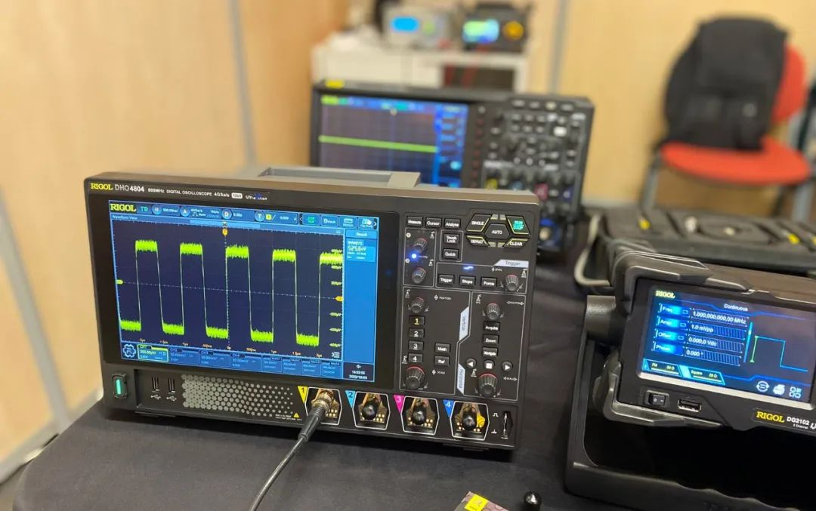
未来，普源精电将继续致力于强化电子测量仪器的自主研发创新，持续保持技术领先优势，提升公司的核心竞争力，促进公司经营持续、健康、稳定的发展！

